Работа с Google Класс: инструкция для преподавателей
Содержание

Работа с Google Класс: инструкция для преподавателей 1
Возможности приложения 4
Преимущества и недостатки Google Classroom 5
Как зайти и начать работу в Google Класс? 5
Лента: информация о происходящем в курсе 7
Пользователи: кто с нами учится 7
Задания: размещение заданий 8
Оценивание заданий 12
Как присоединиться к курсу? Информация для студентов 14

Создание аккаунта в Google
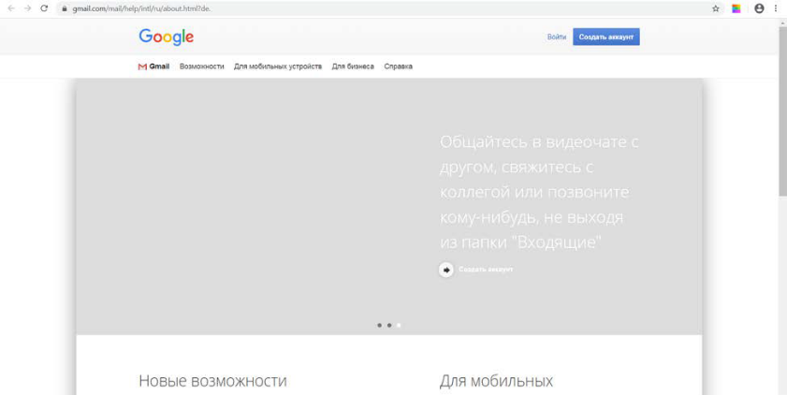
Для работы в системе Google Класс вам необходим аккаунт в Google и почта Gmail. Если он у вас уже есть, пропустите данный раздел и перейдите к разделу «Создание собственного курса»
Для создания аккаунта в Google:
- Перейдите на сайт www.gmail.com;
- Нажмите на кнопку «Создать аккаунт»;
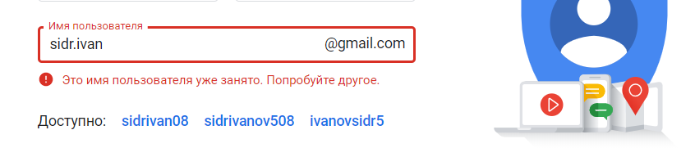
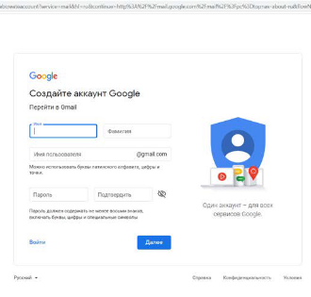
- Введите свои данные. Придумайте пароль, продублируйте его и нажмите кнопку «Далее». Обратите внимание на то, что в случае если придуманное вами имя аккаунта уже занято, система предложит свободные варианты – выберите любой из них, либо придумайте свой оригинальный:

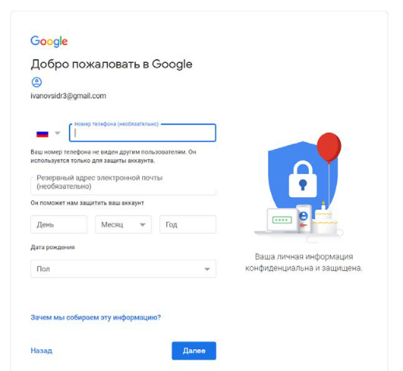
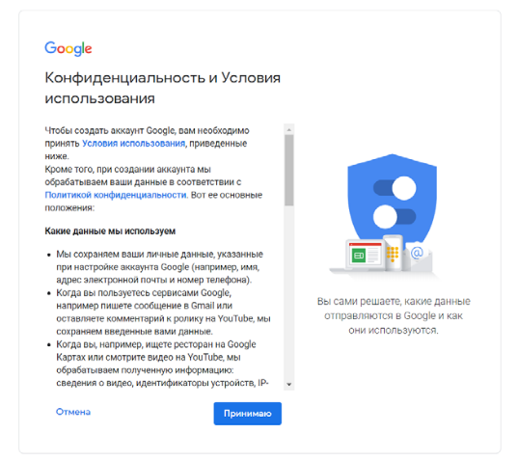
- Введите дополнительные сведения о себе для дополнительной защиты аккаунта и нажмите кнопку «Далее»;
- Ознакомьтесь с Условиями использования и нажмите кнопку «Принимаю»

Поздравляю, ваш Google-аккаунт создан!

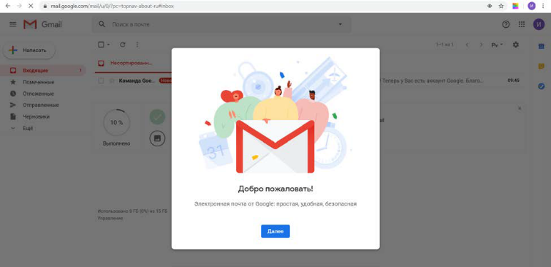
Вы находитесь в почтовом сервисе Gmail.
Откройте первое письмо вашей новой электронной почты и завершите настройку аккаунта Google:

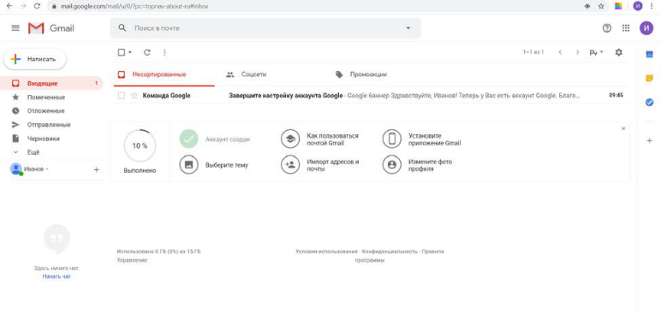

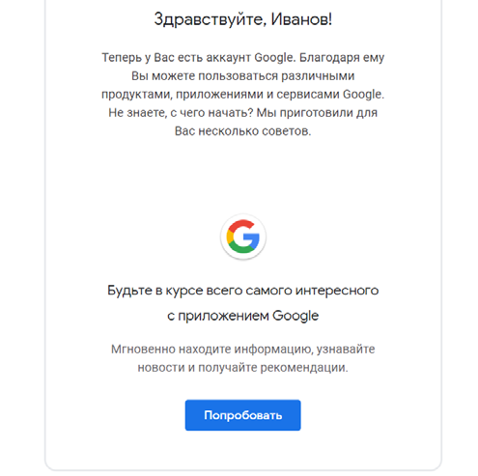

Возможности приложения
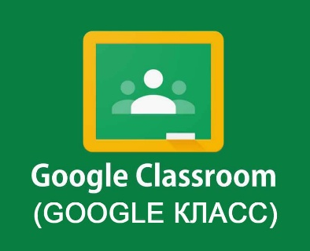
Google Classroom — это платформа для обучения, которая объединяет в себе возможности Google Drive, Google Docs, Sheets and Slides и Gmail. Благодаря этому приложению можно организовать дистанционное обучение. Кроме того, сюда интегрирован Календарь и есть возможность делиться видео с платформы YouTube.
Кроме студентов и преподавателей, к сервису могут подключаться родители обучающихся и администраторы учебного заведения.
Возможности для преподавателей:
- Создание курсов или классов;
- Назначение заданий;
- Добавление учебных материалов;
- Прием и проверка работ студентов;
- Оценивание заданий студентов;
- Возможность комментировать, обсуждать работы студентов.
Что могут делать студенты:
- Отслеживать задания, а также дополнительные материалы;
- Сдавать выполненные работы любым удобным способом;
- Общаться с преподавателями и одногруппниками;
- Контролировать свою успеваемость, сроки выполнения задач и комментарии преподавателей.
Что могут делать администраторы:
- Создавать и управлять всеми курсами своего учреждения;
- Добавлять студентов и преподавателей в класс/группу;
- Контролировать процесс обучения, работу преподавателей и успеваемость обучающихся.
Родители могут получать электронные письма об успеваемости и полностью контролировать процесс обучения: им предоставляется информация о всех оценках, полученных ребенком, задания, которые необходимо выполнить, а также просроченные дедлайны.

Преимущества и недостатки Google Classroom

Как зайти и начать работу в Google Класс?
Войти в Google Класс можно с разных типов аккаунтов:
- Аккаунт учебного заведения. Обычно он создается администрацией учреждения и его адрес может выглядеть так: imya@college.edu. Чтобы получить доступ к своему аккаунту, необходимо обратиться к преподавателю или ответственному администратору.
- Личный аккаунт. Такой аккаунт создается самостоятельно. Создать его возможно на основе своей электронной почты в Gmail.
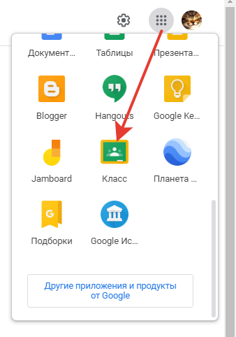
Познакомимся с основными элементами Google Classroom необходимыми при сборке учебного курса.
Шаг 1. Войдите в свой аккаунт.
Шаг 2. Найти Google Classroom достаточно просто, для этого откройте браузер Google Chrome, и далее просмотрите приложения Google. После открытия вы попадете в Google Classroom где можно начать создавать свой курс или вы найдете учебные курсы, к которым вам дали доступ.
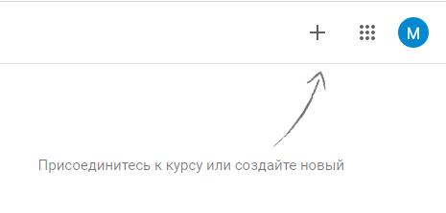
Или вы можете перейти по ссылке classroom.google.com
Также вы можете скачать приложения Google Classroom в Google Play на ваш смартфон Android бесплатно.

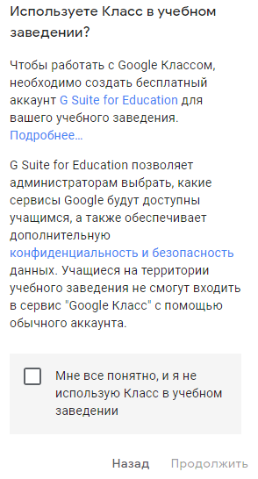
Шаг 3. Выберите нужную вам функцию «Присоединиться» или «Создать новый курс». Если вы создаете курс, то следующие пункты – для вас.
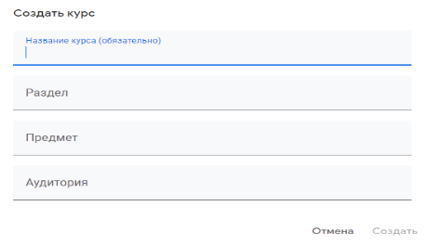
Шаг 4. Поставьте «флажок» («галочку») в поле «Мне все понятно, и кнопка «Продолжить» станет активной. Продолжите создание курса.
Шаг 5. Дайте вашему курсу название (это обязательно), остальные пункты не обязательны. Кнопка «Создать» станет активной, закончите создание курса.
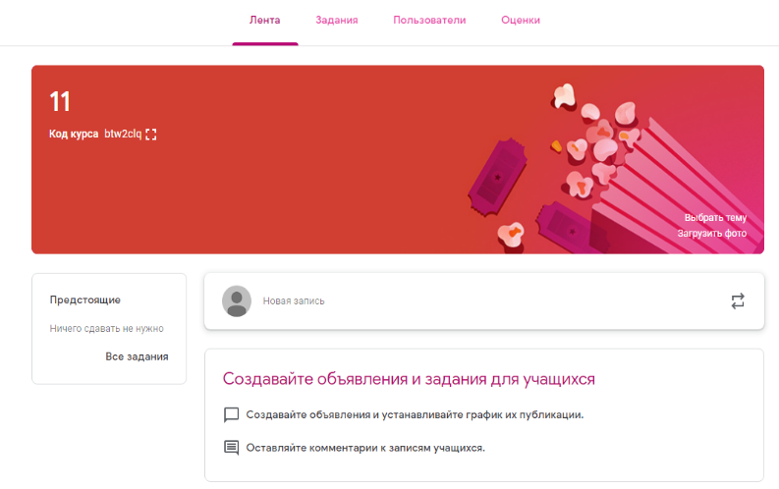
Сформировав курс платформа GoogleClassRoom представит вам главную страницу курса.
Вы можете изменить тему, выбрав изображение из предлагаемых тем, либо добавить свое, загрузив фото.
Вам будут доступны четыре основные вкладки: ЛЕНТА, ЗАДАНИЯ, ПОЛЬЗОВАТЕЛИ и ОЦЕНКИ.
В ЛЕНТЕ собирается и отображается актуальная информация по курсу: учебные материалы, объявления, задания, видны комментарии пользователей. Эта вкладка открывается на главной странице курса по умолчанию.
Вкладка ЗАДАНИЯ позволяет добавить учебные материалы в курс и распределить задания по темам и в необходимой последовательности.
В разделе ПОЛЬЗОВАТЕЛИ будет список обучаемых, присоединившихся к курсу (по коду или добавленных вручную). Код курса можно найти, нажав на изображение шестерёнки (сразу под названием курса).
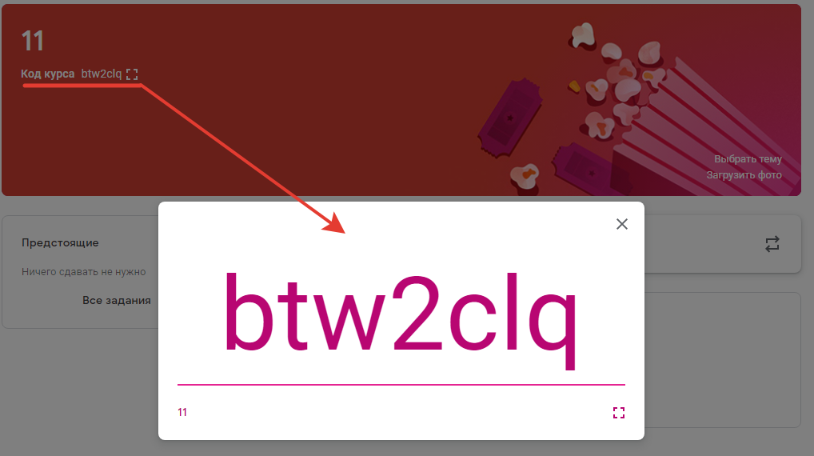
В разделе ОЦЕНКИ можно увидеть оценки всех присоединившихся к курсу студентов, полученных ими за каждое задание, срок сдачи задания и отметку о пропуске срока сдачи.
Обратите внимание, что в шапке курса указывается уникальный код. Он нужен для того, чтобы к нему присоединились новые студенты.

Лента: информация о происходящем в курсе
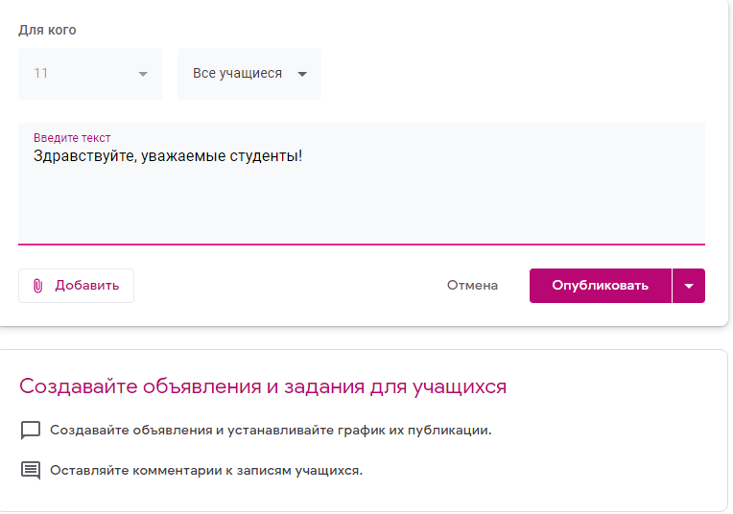
В ленте отображается происходящее в Курсе в той последовательности, в которой преподаватель добавляет информацию в курс:
- объявления преподавателя;
- информация об учебных материалах для студентов;
- информация о заданиях для обучающихся;
- объявления от самих студентов (при определенных настройках).
При создании Объявлений преподаватель (кроме текста) может добавить различный материал:
- Прикрепить файл (загрузить с компьютера);
- Добавить файл из Google Диска;
- Опубликовать ссылку на видео с Youtube или дать ссылку на внешний сайт.
Обучающиеся могут просматривать Объявления и комментировать их.
Для добавления Объявления используйте «Добавить новую запись».
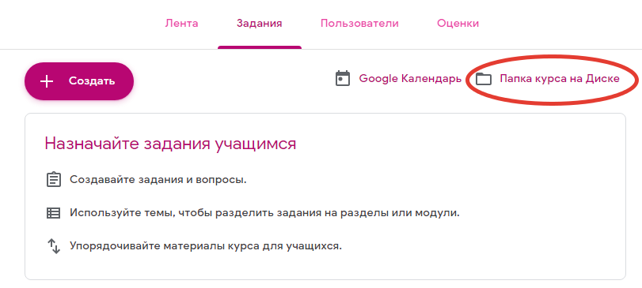
Обратите внимание, что весь загруженный материал в Ленту курса (в раздел Новая запись) помещается в папку курса на Google Диске. Увидеть папку можно во вкладке «Задания».
Обратите внимание на Настройки курса (шестеренка в верхнем правом углу на странице курса). Можно разрешить/запретить учащимся оставлять записи в ленте курса.

Пользователи: кто с нами учится
Далее перейдем во вкладку Пользователи.
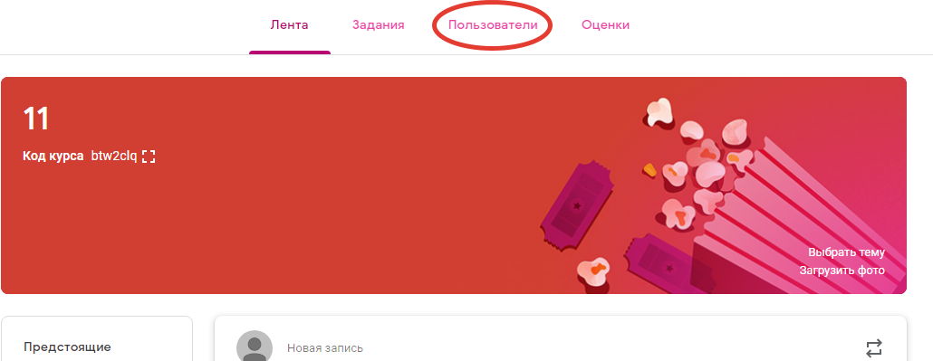

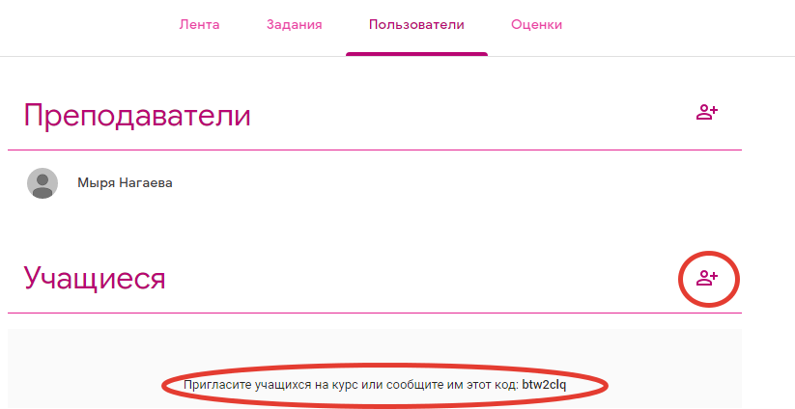
Нажав на картинку справа от слова Учащиеся, вы можете выслать приглашения всем слушателям вашего курса. Они получат его на указанные почты. Обратите внимание, что слушателей можно добавлять сразу списком, а не по одному. Не забудьте нажать кнопку «Пригласить». Теперь приглашенные вами пользователи находятся в списке слушателей вашего курса.
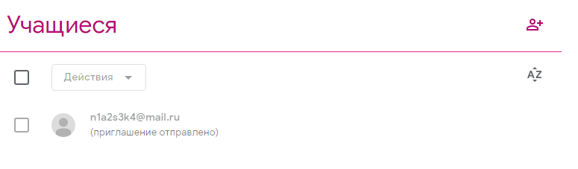
Однако, возможно и самостоятельное присоединение студента к курсу посредством высланного ему заранее кода курса (см.выше). Они также появятся в списке.

Задания: размещение заданий
Для публикации заданий перейдите во вкладку Задания. Во вкладке «Задания» вы можете:
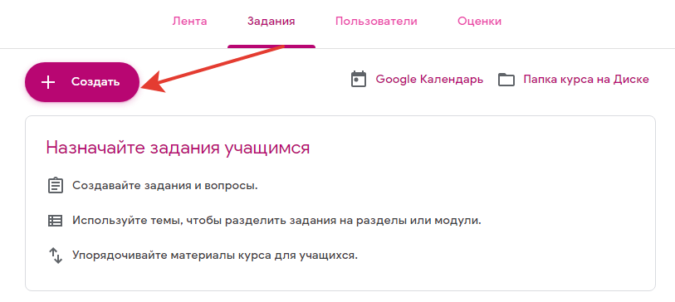
- создавать задания, вопросы и группировать их по темам;
- добавлять учебные материалы (различного типа) и объединять их по темам;
- упорядочивать темы и материалы в них (если у материала нет темы, он расположен вверху страницы).
Нажмите кнопку Создать и выберите вариант материала
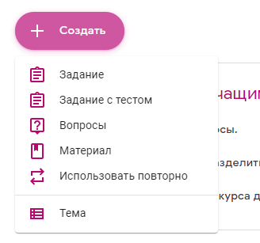
Задания для слушателей могут быть различного типа.
Преподаватель может прикрепить в качестве Задания любой документ находящийся на компьютере или на Google Диске, дать ссылку на видео. Также может предложить выполнить практическую работу или контрольную работу в виде теста. Добавить вопрос, который смогут комментировать как преподаватели, так и другие учащиеся (при определенных настройках).
Обратите внимание, что задание типа «Материал» не предполагает оценку.
Выберем Тип задания «Простое задание»
Укажите название Задания (например, №1), инструкцию по выполнению и сдаче (если нужно), прикрепите материалы, нажав кнопку «Добавить» или «Создать», укажите количество максимальное баллов, которое студент может набрать за данное задание, и укажите срок сдачи задания (по мере необходимости, можно задать время сдачи в указанный день). Отчет о выполнении этого задания ученик присылает виде файла (или нескольких файлов).
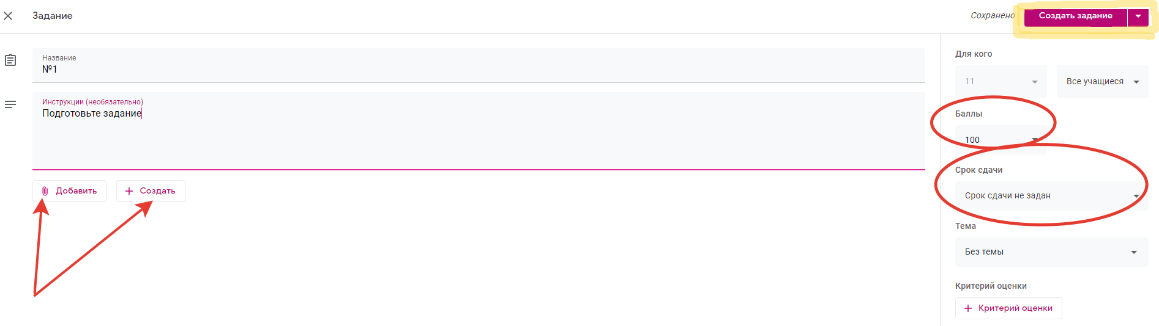
Вы можете добавлять: файлы Word, pdf-файлы, картинки в любых форматах (например, jpg), ссылки на видео в YourTube, ссылки на Google диск, ссылки на сайты в сети Интернет. Для добавления своего текстового или графического материала, просто перетащите файл в появившееся окно, либо выберите файлы на устройстве. Кнопка «Создать» позволяет создать нужный документ прямо в Google. Через настройки доступа к этому документу можно дать ученикам права на просмотр, редактирование (например, для совместной работы) или дать возможность каждому редактировать свою копию документа.
Если необходимо, укажите тему занятия.
В правой части можно выбрать баллы за оценку (или без оценки), назначить срок сдачи (выбрать из календаря), выбрать тему (или создать новую), описать критерии оценивания работы.
Нажмите «Создать задание» (если хотите разместить материал сразу, и оно отразится в Ленте курса), либо на стрелочку рядом и выберите «Добавить в расписание» - так вы сможете установить дату и время автоматического размещения и рассылки задания слушателям курса. В любом случае задание автоматически сохранится на Google Диске. Стрелка справа от кнопки откроет меню – вы можете направить задание всем или конкретным ученикам.
Также вы можете:
- Опубликовать задание в одном или нескольких курсах;
- Опубликовать его для отдельных обучающихся.
Тип задания «Задание с тестом»
Есть возможность создавать Задания с использованием Google Формы (Задание с тестом). Google Формы очень многофункциональны и при их помощи легко создавать тесты с выбором одного или нескольких ответов, открытые задания, задания с использованием рисунков и видео и др. После выполнения заданий студентами, сведения об этом автоматически поступают к преподавателю.
К сожалению, тесты требуют ручной проверки хотя бы частично. Их результаты записываются в отдельную таблицу и автоматически не подгружаются в систему. Для этого нужно обязательно включать в тест адрес электронной почты и фамилию-имя.
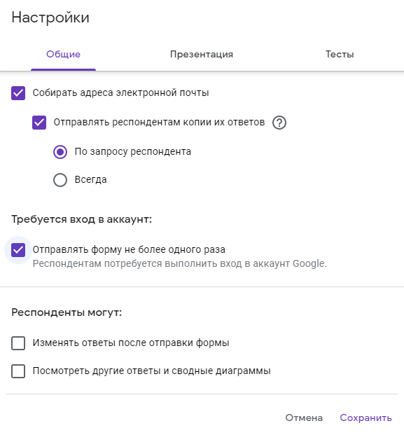
Заходим в настройки формы, щёлкнув по кнопке с шестерёнкой.
Во вкладке «Общие» добавляем требование собирать адреса электронной почты и запрещаем повторную отправку (если не хотим, чтобы студент несколько раз решал один и тот же тест).
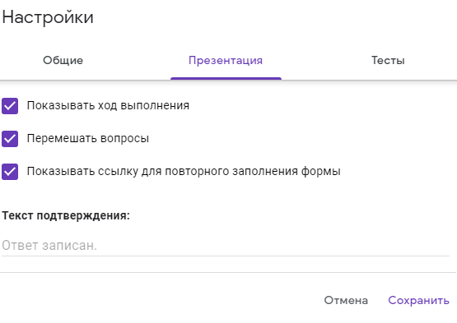
Во вкладке «Презентация» выбираем «Показывать ход выполнения», «Перемешать вопросы», «Показывать ссылку для повторного заполнения формы» в зависимости от предпочтений преподавателя.
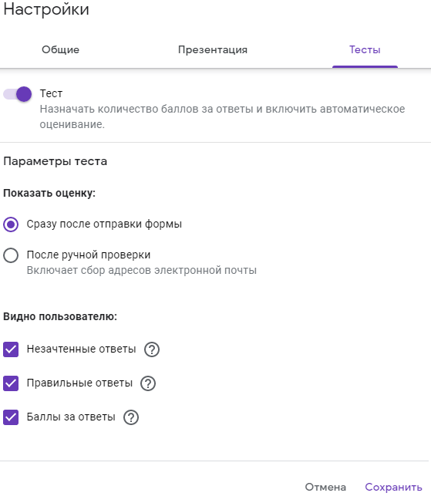
Во вкладке «Тесты» преподаватель устанавливает параметры количества баллов за ответы и автоматической оценивание, сроков отправки формы (непосредственно после заполнения формы или после ручной проверки), а также определяет видно ли пользователю незачтенные и правильные ответы и баллы за них.
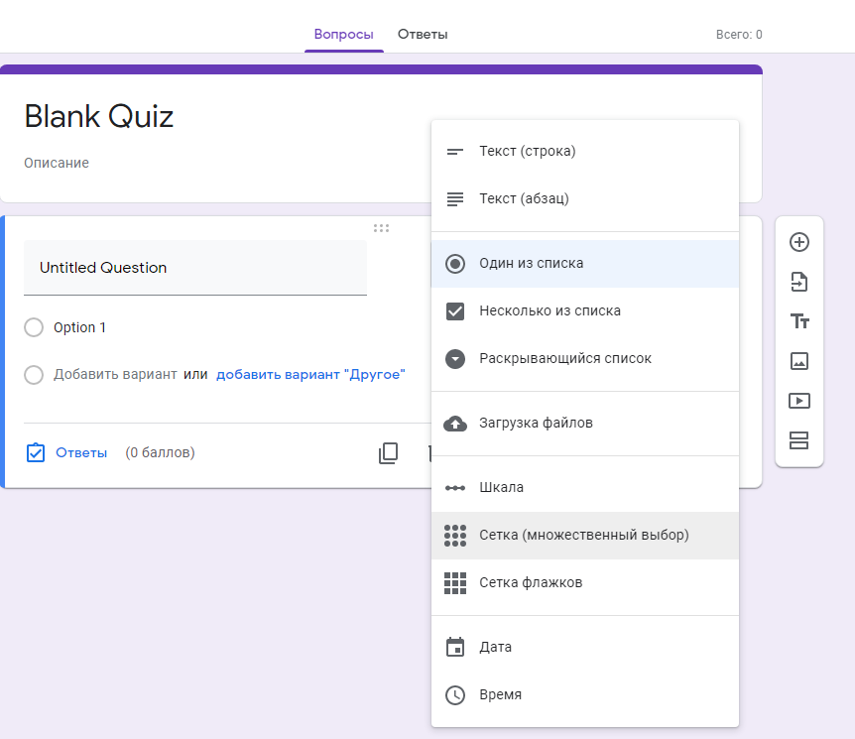
После щелчка по кнопке «Blank Quiz» в нижней части можно собрать Google-форму с вопросами. Добавляем вопросы теста.
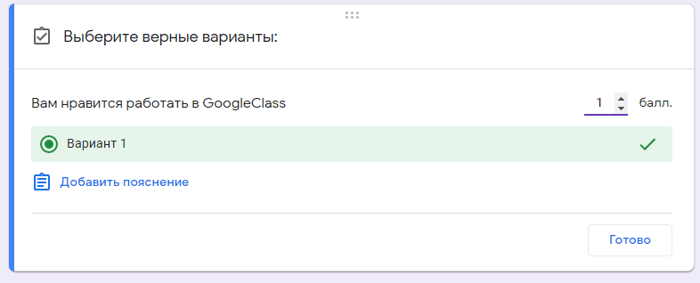
Чтобы при создании теста указать правильный ответ, для каждого вопроса нужно щёлкнуть по кнопке в левом нижнем углу карточки вопроса: После этого нужно отметить верные ответы и определить количество баллов за правильный ответ на этот вопрос. Кнопка позволяет добавить пояснения, которые показываются студенты после завершения теста при верном и неверном ответах на вопрос.
Если ответ – строка текста (например, слово), можно ввести несколько вариантов правильных ответов. Остальные ответы считаем неправильными.
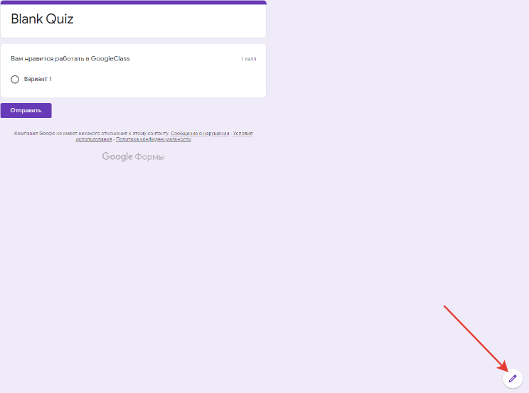
Если сохранить тест и ещё раз щёлкнуть по его названию в карточке задания, форма откроется в «рабочем виде»: так, как ее увидят студенты. Для редактирования формы щелкните по кнопке с карандашом внизу:
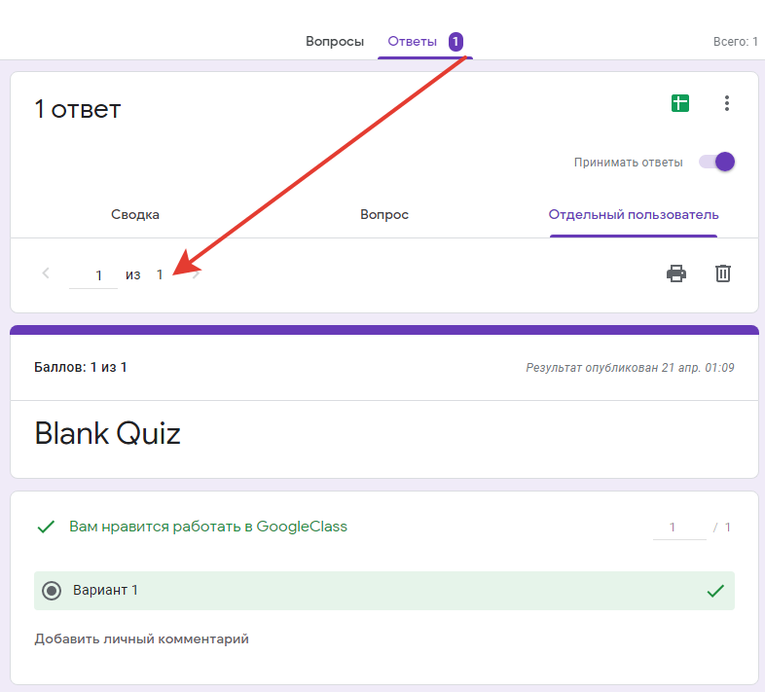
Чтобы посмотреть ответы учеников на тест, нужно открыть форму в режиме редактирования (см. пункт выше), выбрать страницу «Ответы» и на ней вкладку «Отдельный пользователь». Листая ответы, стрелками «влево-вправо», находим нужного человека по фамилии и адресу электронной почты и проверяем его ответы.
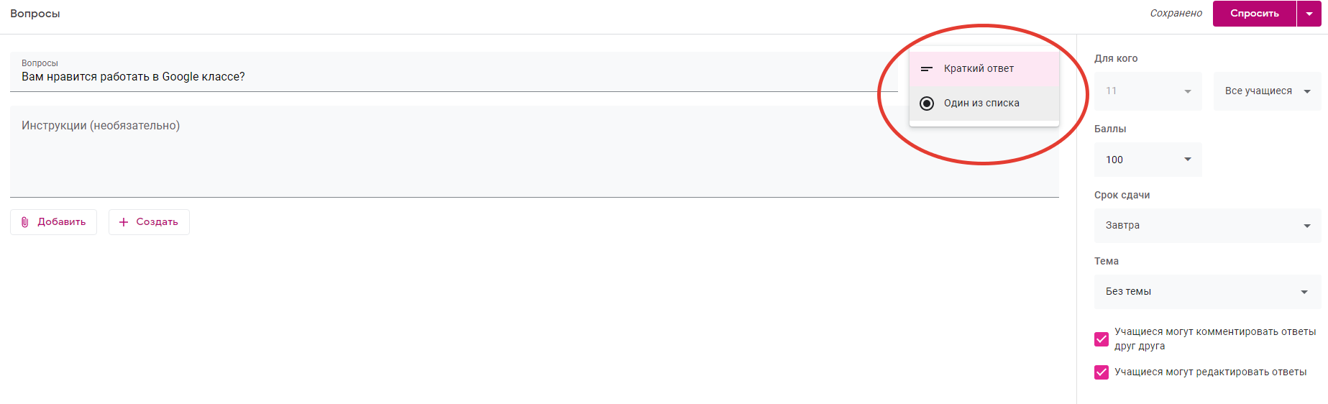
Вы можете опубликовать вопрос с вариантами ответа (один из списка) или без них (студент должен внести краткий ответ самостоятельно), а затем отслеживать количество ответивших в ленте курса. Кроме того, можно подготовить вопросы и опубликовать их позже, а также направить вопросы отдельным учащимся. После того как учащиеся выполнят и сдадут работы, вы сможете оценить и вернуть их.

Оценивание заданий
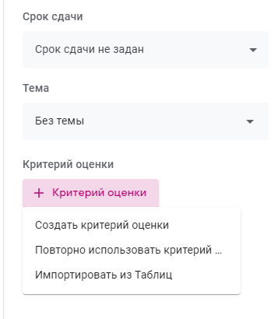
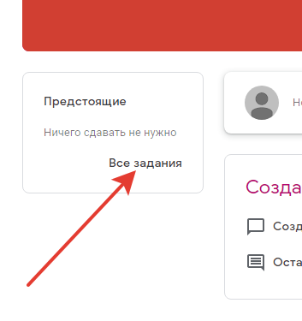
Для просмотра сданных заданий преподавателю нужно перейти в раздел ЛЕНТА, затем – Все задания. У преподавателя появляется информация о сданных/несданных работах. Преподаватель может проверить задания студентов, выставить оценки, прокомментировать ответы слушателей.
В Google Классе вы можете создавать, повторно использовать, импортировать, экспортировать и просматривать критерии оценки заданий. Вы можете оценивать работы по критериям, используя или не используя балльную систему. Если критерий оценивается в баллах, учащиеся увидят, сколько баллов они получили, когда вы вернете им работу.
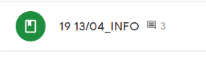
Перейдите на вкладку «Задания» и выберите задание, результат выполнения которого вы хотите оценивать. Если для задания есть непроверенными решения, справа от названия вы увидите значок и число непроверенных работ.
Щелкните по сданному решению, которое вы хотите оценить.
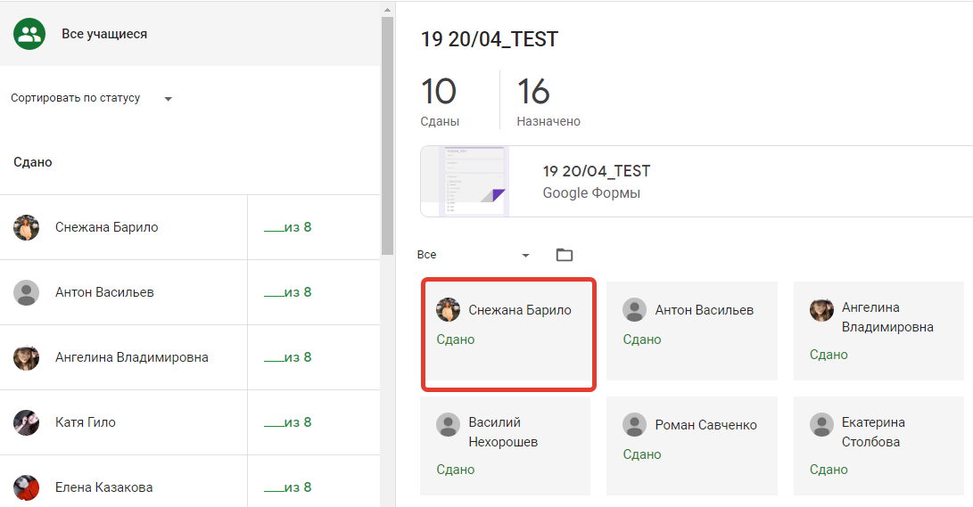

Оцените решение выставив оценку. Если хотите, можете написать комментарий.
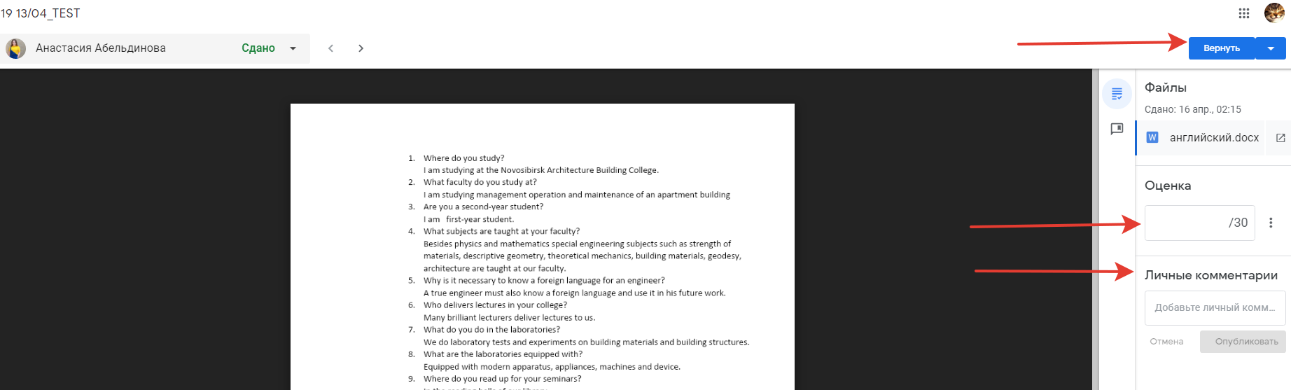
Важно! Для того чтобы ученик получил сообщение об оценке работы и ваш комментарий, нужно обязательно щёлкнуть по кнопке «Вернуть».
Теперь можно закрыть эту вкладку, ваша оценка записана и отображается на странице задачи. Вы можете в любой момент изменить оценку прямо на этой странице. После этого обязательно нажать на кнопку «Вернуть», чтобы студент узнал об этом

Как присоединиться к курсу? Информация для студентов
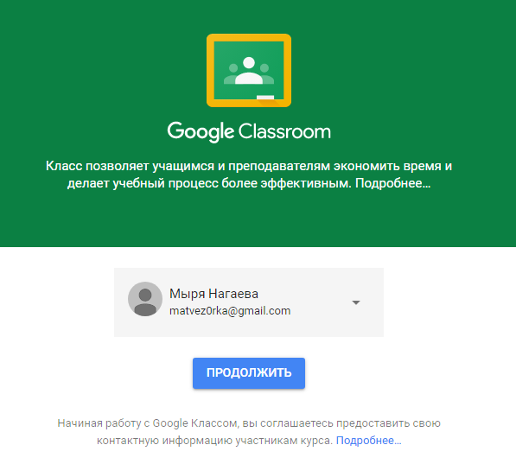
Если вы студент и хотите присоединиться к курсу, тогда это возможно сделать двумя способами:
- Вам необходимо попросить преподавателя или администратора присоединить вас к курсу;
- Вам нужно попросить администратора или автора курса прислать вам код допуска и ввести его.
В первом случае вам просто нужно принять приглашение, которое пришло вам на электронную почту, и вы можете начать работу.
Если автор курса не добавил вас вручную, тогда вам нужно самостоятельно присоединиться к нему. Для этого необходимо:
Войти в свой аккаунт Google  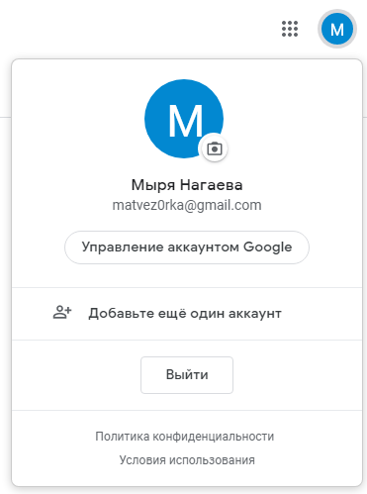 | Выбрать среди приложений GoogleClassRoom  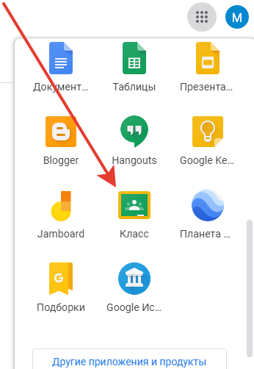
Выбрать «Присоединиться к курсу»  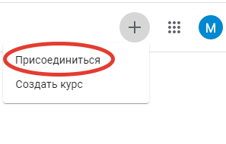 | Ввести код курса  